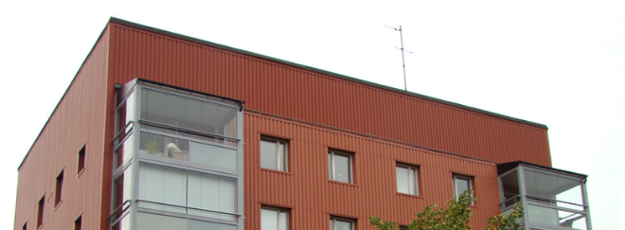

Brf Sobeln 1 - Information från Styrelsen
Nu är äntligen Nordic House nästan klara med fönsterprojektet i vår förening och vi kan njuta av våra fina fönster. Efter fönsterbytet är det dags för injustering av ventilationen. Vecka 22-24 kommer Franska bukten till oss för injustering av ventilationen och kommer då behöva komma in i samtliga lägenheter. De återkommer inom kort med en aviseringsplan.
Installation av elen i de nya elladdstolparna för parkeringsplatserna kommer att påbörjas 16/5 och pågår under några dagar framåt. Ni får under denna vecka gärna parkera bilen lite längre bak så de har bättre utrymme att arbeta. Själva bytet av laddboxarna kommer att ske något senare.
Det är flera boende som haft problem med balkongerna och vi tänkte att Balco kunde komma samtidigt och åtgärda. Kontakta dem gärna snarast på service@balco.se eller 047017799. Mer info finns på www.balco.se
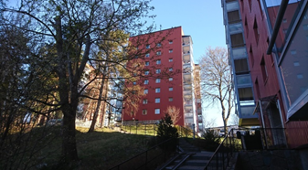
På torsdag 19/5 är ni välkomna på Årsstämma antingen digitalt eller på plats i Vittra skola. Hoppas vi ses! Med vänlig hälsning: Styrelsen

